

Atelier

Esthétique pour les patients

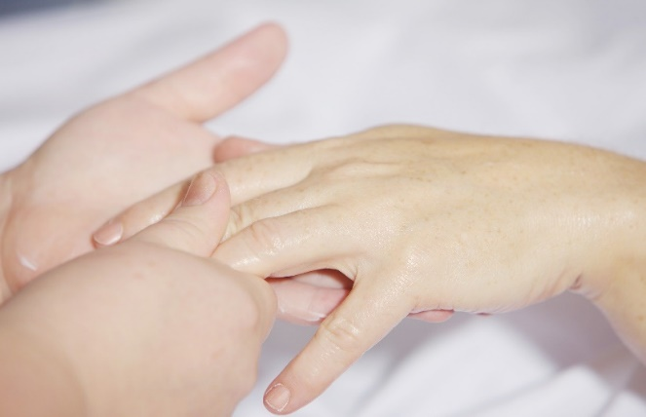Une approche tout en douceur

Ces soins sont ouverts et gratuits aux **personnes atteintes d’un cancer ou d’une maladie chronique** (diabète, parkinson…). On vous propose un soin des mains avec un gommage corps, une approche pleine de douceur. Prendre soin de soi, grâce à un soin du visage. Apprendre à prendre soin de sa peau.

**Lucé**

**14h00 – 16h00**

Mardi 05 juillet

Mardi 20 septembre

Mardi 18 octobre

Mardi 22 novembre

Mardi 13 décembre

**Châteaudun**

**14h00 – 16h00**

Mardi 12 juillet

Mardi 13 septembre

Mardi 11 octobre

Mardi 15 novembre

Mardi 06 décembre

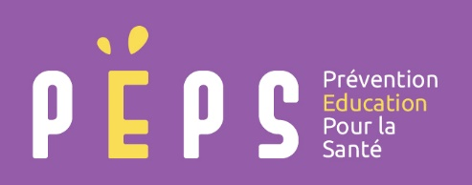

🕾 06.79.19.77.65

pepsante28@gmail.com

**INSCRIPTION OBLIGATOIRE**

**Châteaudun**: Maison de Santé pluridisciplinaire

43 bis boulevard Grindelle

**Lucé :** Hôtel IBIS 2 impasse du Périgord

Route nationale 23

